КИЇВСЬКИЙ НАЦІОНАЛЬНИЙ УНІВЕРСИТЕТ ІМЕНІ
ТАРАСА ШЕВЧЕНКА
ОПТИКО-МЕХАНІЧНИЙ КОЛЕДЖ

З В І Т
З Практичної роботи №7
спеціальність 121 Інженерія програмного забезпечення
освітньо-кваліфікаційний рівень «молодший спеціаліст»

Виконав: Гурленко Святослав Олександрович
Група: ІПЗ-31
Спеціальність: Інженерія програмного забезпечення
Перевірив: Лумпова Т.І
Дата виконання: 17.04.2020

Київ-2020

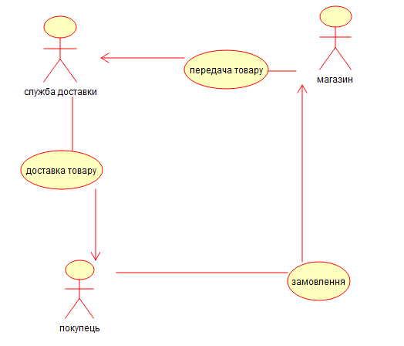
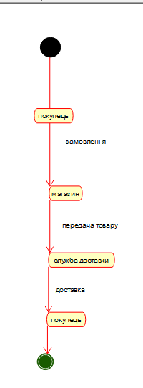
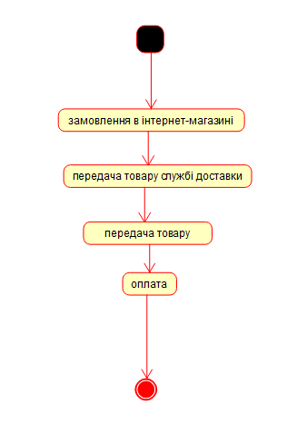
Відповіді на контрольні запитання.
- Які види діаграм поведінки розрізняють в UML?
Діаграма прецедентів, діаграма станів, діаграма діяльності
- Які аспекти поведінки системи моделюються в діаграмах поведінки?
Діаграма варіантів використання/ прецедентів надає уявлення ЩО повинна робити Система.
- У яких випадках використовується діаграма діяльності?
Діаграми діяльності використовуються при моделюванні бізнес-процесів, технологічних процесів, послідовних і паралельних обчислень.
- З чого складається діаграма діяльності?
Вузел об’єднання, точка розділення, точка злиття, об’єкти
- Для моделювання яких об’єктів використовуються діаграми стану?
Діаграма станів — діаграма, що визначає зміну станів об'єкта у часі, одна з діаграм моделювання поведінки в UML. Представляє об'єкт як автомат з теорії автоматів зі стандартизованими умовними позначеннями.
- Як позначаються стани дій на діаграмі діяльності?
Стан дії - - є спеціальним випадком стану з деякою вхідною дією і, принаймні, одним переходом, що виходять зі стану.
- Для чого використовуються стани дій на діаграмі діяльності?
Звичайне використання стану дії полягає в моделюванні одного кроку виконання алгоритму (процедури) або потоку управління.
- Як позначаються переходи на діаграмі діяльності?
Переходи на діаграмі діяльності позначаються
- Для чого використовуються переходи на діаграмі діяльності?
Діаграми діяльності доцільно використовувати для аналізу:
- змісту сценаріїв застосування проектованої системи;
- взаємодії потоків робіт різних сценаріїв;
- виконання сценаріїв у багатопроцесорних обчислювальних середовищах.
- Для чого використовуються доріжки на діаграмі діяльності?
важлива область їх застосування пов'язана з моделюванням бізнес-процесі
- Наведіть приклади (з графічним позначенням) основних видів станів в діаграмі діяльності.

- Яке значення мають терміни “автомат”, “стан”, “подія”, “перехід”, “діяльність”, “дія” в сенсі діаграми стану?
Вони мають значення стану
- Які елементи включають в себе діаграми прецедентів?
Діаграми прецедентів відображають елементи моделі варіантів використання
- Який вид діаграм поведінки може бути використано для моделювання операції?
Діаграма діяльності ..
- Якими спільними з іншими видами діаграм властивостями володіє діаграма поведінки?

